*PROYECTO MAVEN DESDE VSCODE*

*MARIO ALONSO*

*EDD*

1 Abrimos la carpeta donde deseamos crear el proyecto de Maven y lo generamos en el modo interactivo

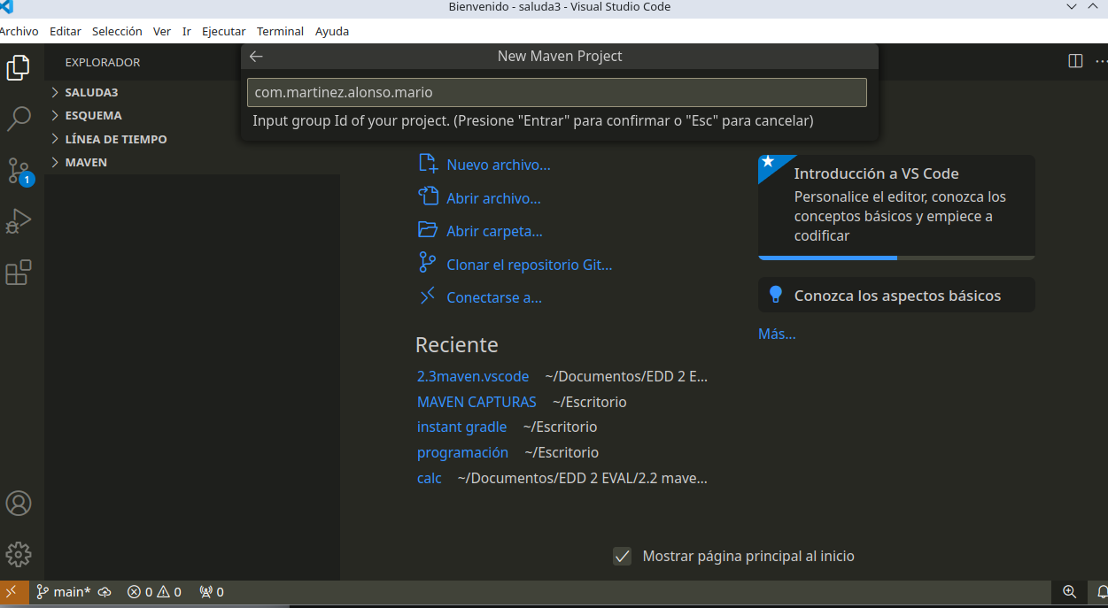

2 compilamos con (mvn compile) pero nos da error hasta que no modificamos el archivo pom.xml

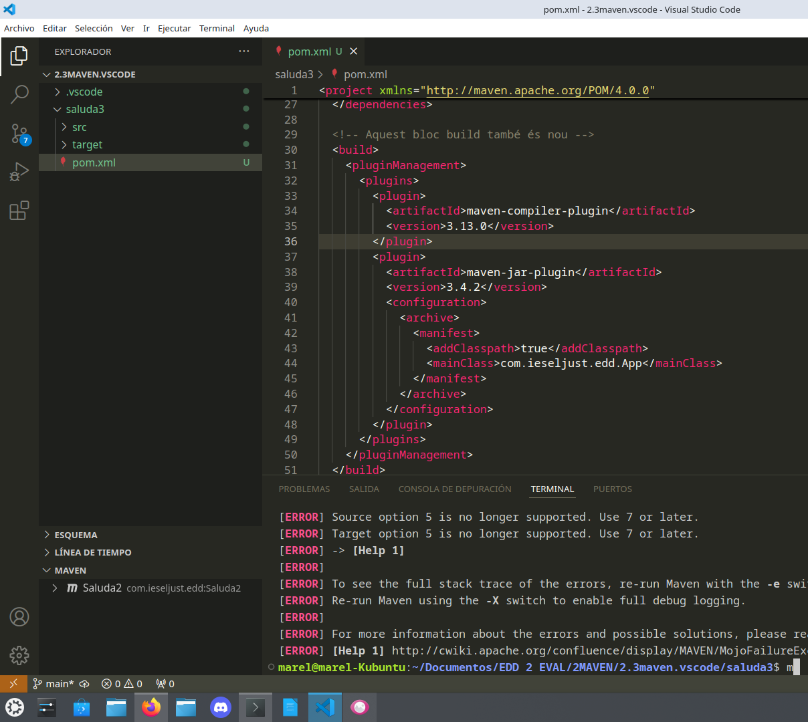

3 una vez modificado el pom.xml compila correctamente

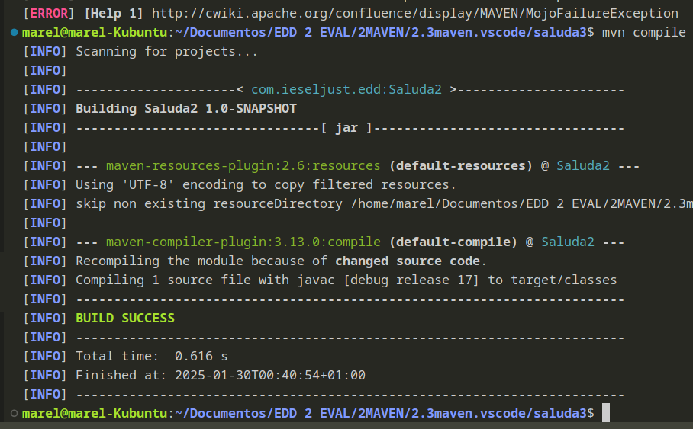

3.2 tree de la compilación

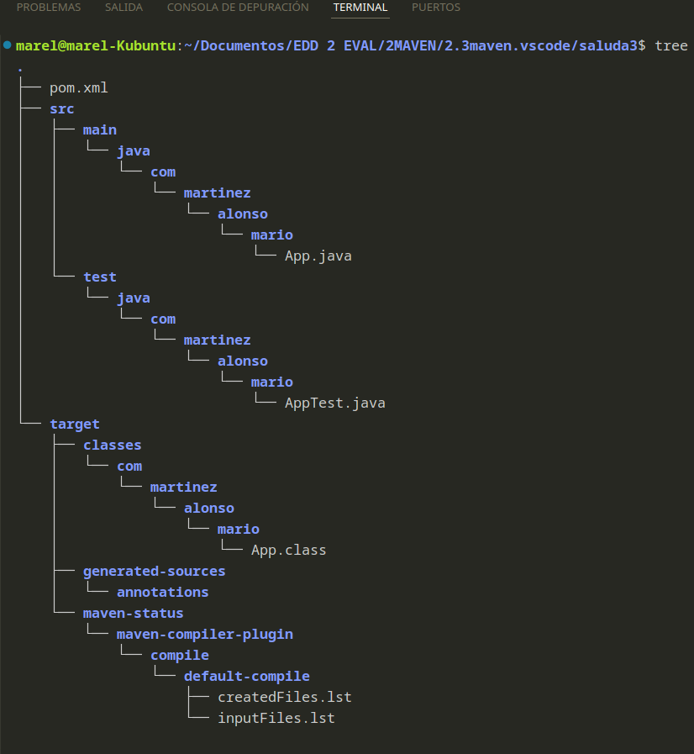

4 realizamos (mvn clean package) para limpiar la compilación anterior y generar el archivo .jar

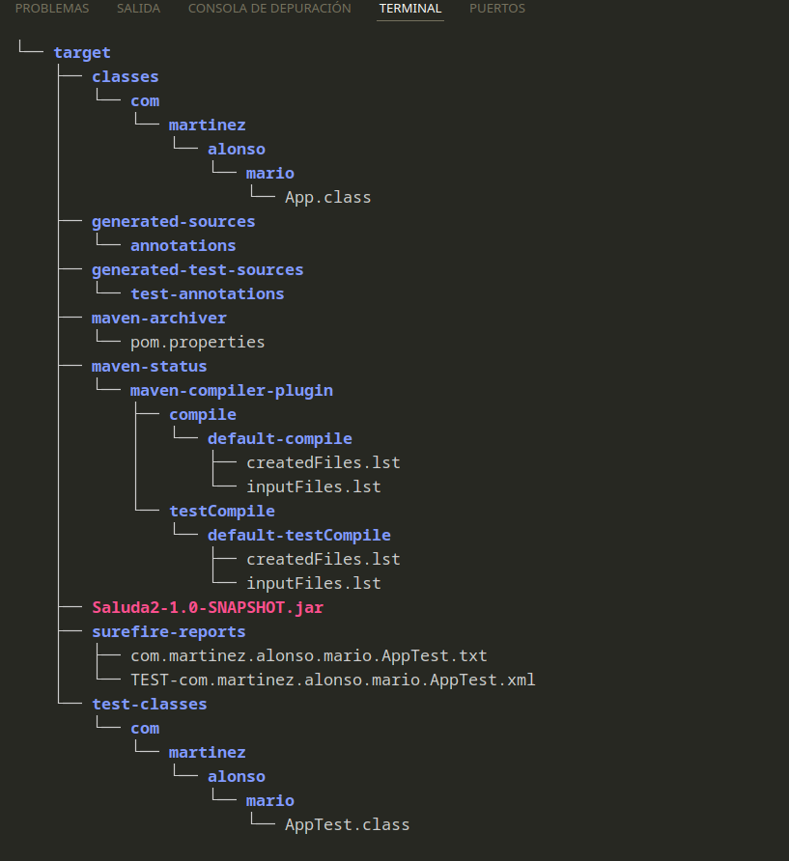

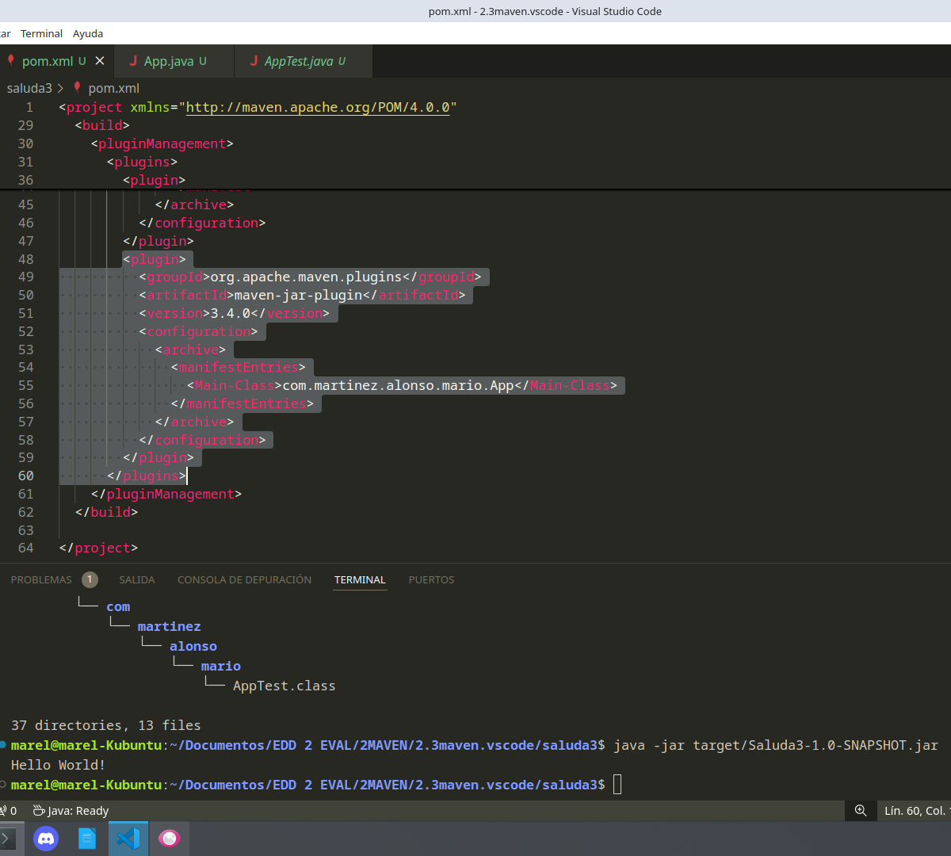5 tras modificar nuevamente el pom.xml por que faltaba un pluguin que no nos permitia generar el .jar ejecutamos con (java -jar target/saluda3-1.0-SNAPSHOT.jar)